实验简介
用numpy实现全连接神经网络：
全连接神经网络（Fully-Connected Neual Network）是一种最简单、基础的神经网络，也常叫作多层感知器（Multi-Layer Perceptron，MLP）。它的网络结构如下图所示，包含输入层 (input layer)、若干隐藏层 (hidden layers) 及输出层 (output layer)，层内神经元之间无连接，层与层之间神经元实行全连接。
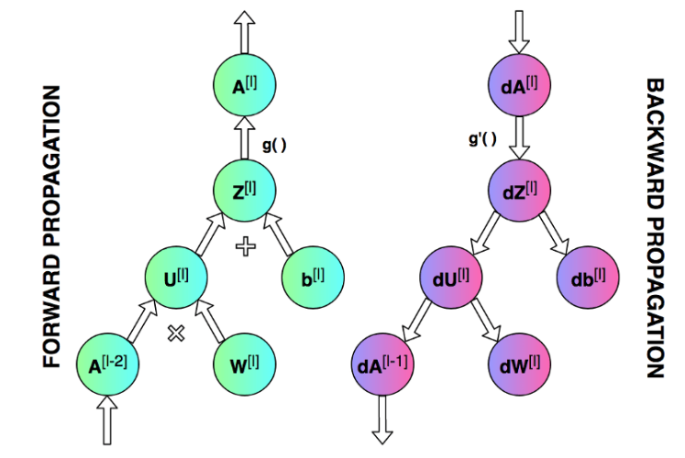
3. 定义神经网络结构
例如：
- 增加神经网络层数
- 减少神经网络层数
- 增加或减少各层输入和输出的维度（"input_dim", "output_dim"）
- 使用 Sigmoid 函数代替 ReLU
初始化神经网络
4.2 参数初始化方法小数
4.3 尝试不同的参数初始化方法
尝试不同的参数初始化方法，将所有参数初始化为 0
5. 实现激活函数
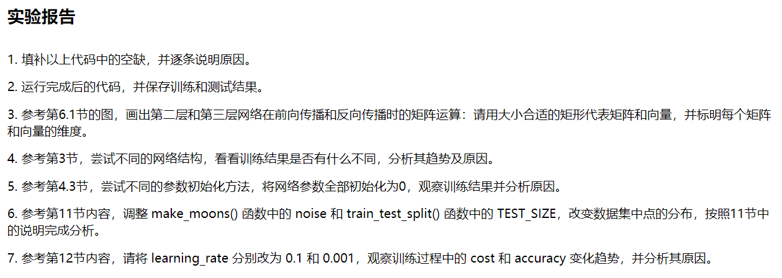
- 填补代码中的空缺，并逐条说明原因。（解释原因在代码中的注释里）
def init_layers(nn_architecture, seed=99):
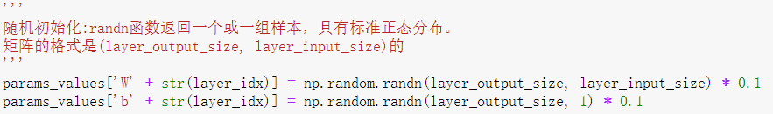
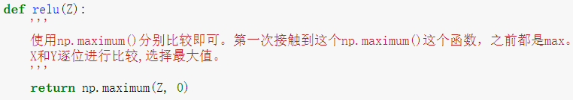
def relu_backward(dA, Z):
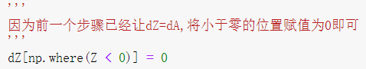
def single_layer_forward_propagation(A_prev, W_curr, b_curr, activation="relu"):
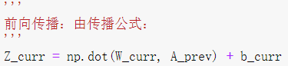
def full_forward_propagation(X, params_values, nn_architecture):
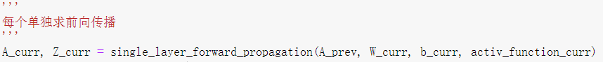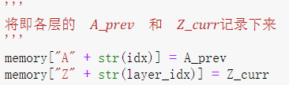
def single_layer_backward_propagation(dA_curr, W_curr, b_curr, Z_curr, A_prev, activation="relu"):
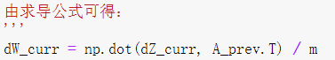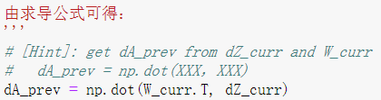
def update(params_values, grads_values, nn_architecture, learning_rate):
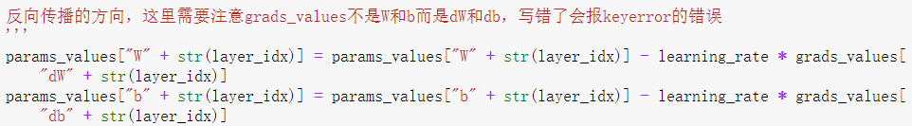
- 运行完成后的代码，并保存训练和测试结果。
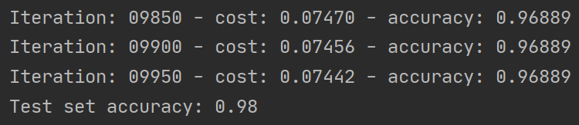
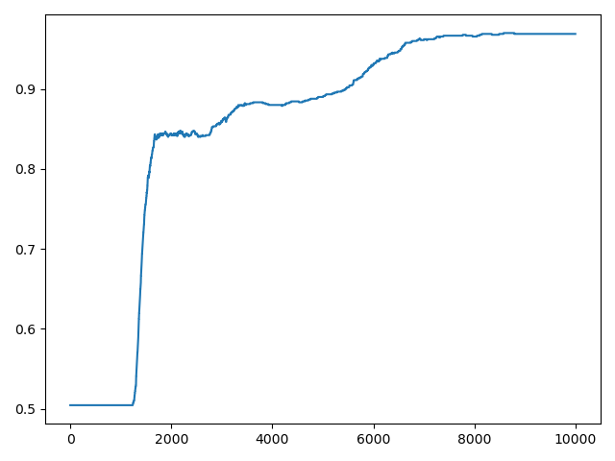
- 参考第6.1节的图，画出第二层和第三层网络在前向传播和反向传播时的矩阵运算：请用大小合适的矩形代表矩阵和向量，并标明每个矩阵和向量的维度。
- 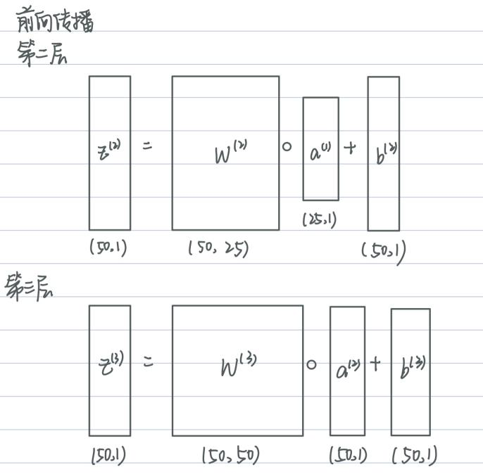
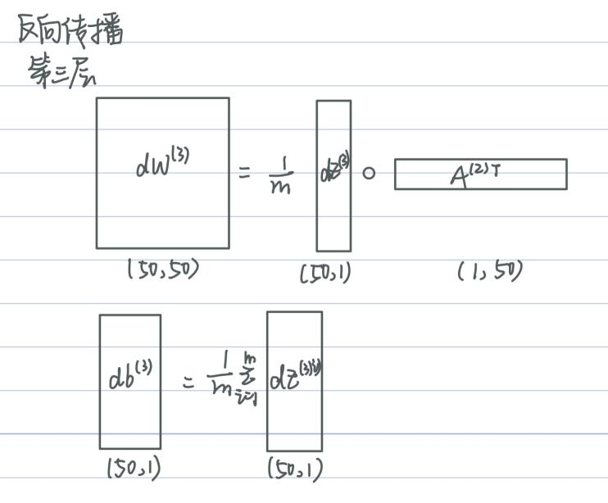
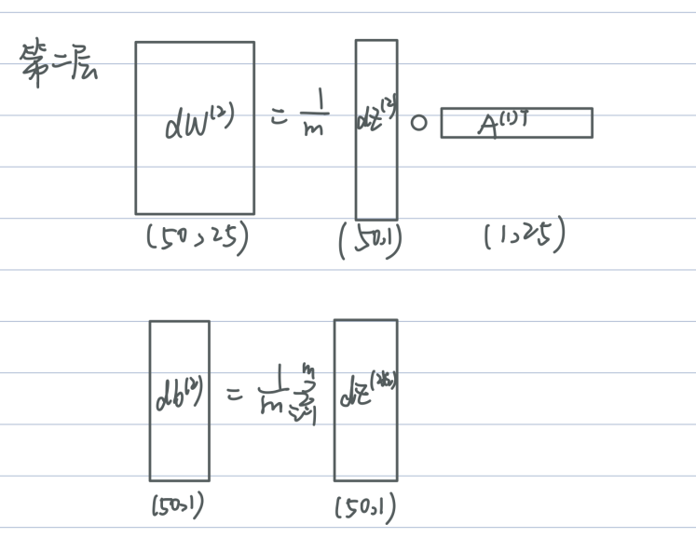
其中，m为样本的个数。

- 参考第3节，尝试不同的网络结构，看看训练结果是否有什么不同，分析其趋势及原因。
- 增加神经网络层数
- 减少神经网络层数
- 增加或减少各层输入和输出的维度（"input_dim", "output_dim"）
- 使用 Sigmoid 函数代替 ReLU
  - 增加神经网络层数
增加了两层
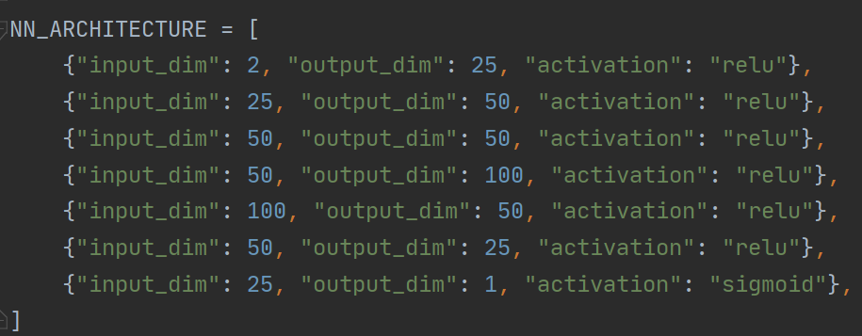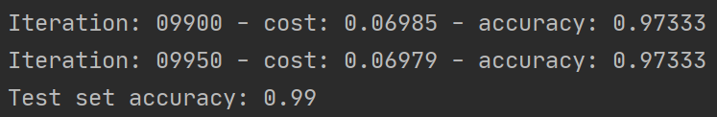
增加到二十层
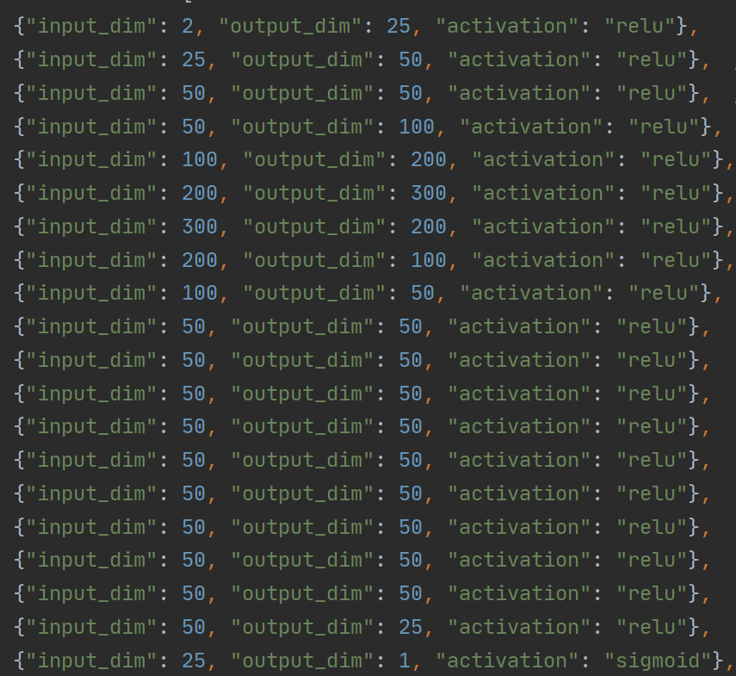
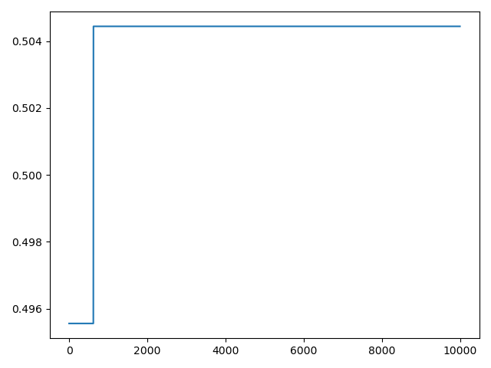
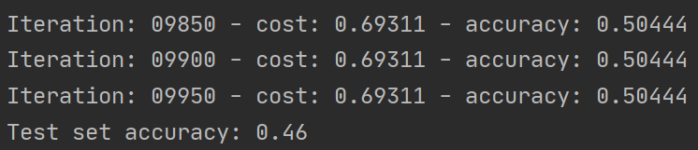
结果：增加了两层，效果稍有提升，增加了二十层，效果反而更差了。
结论：增加模型层数会对模型的性能有所改变。TODO：优化算法不够了，Adam
  - 减少神经网络层数
减少了一层
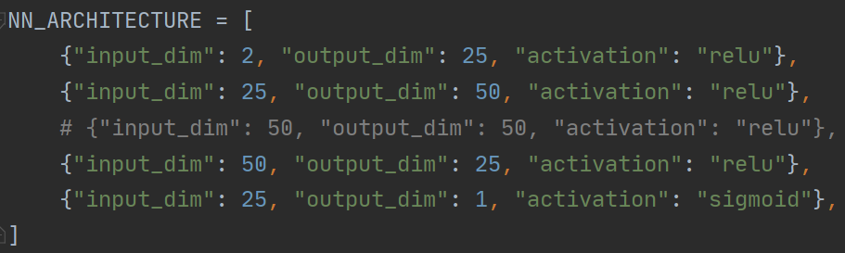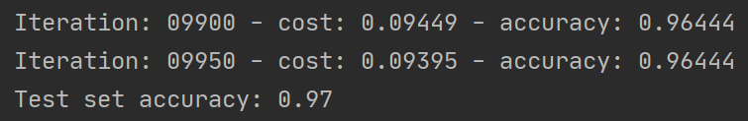
减少到只有一层
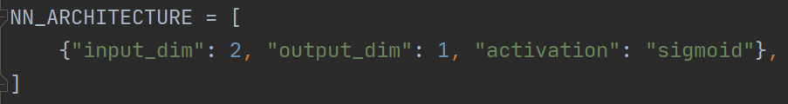
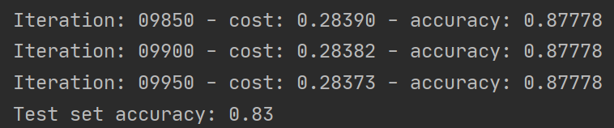
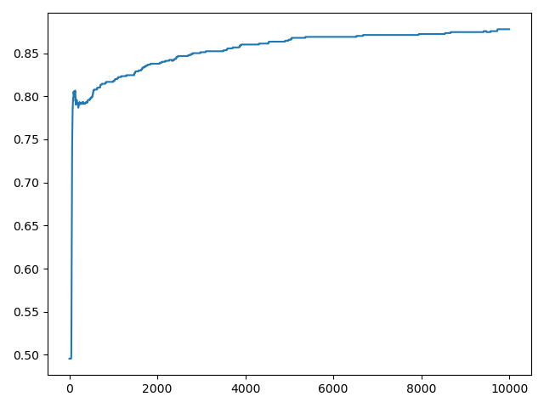
结果：在本数据集下，减少了一层之后，效果稍稍降低。减少的到一层的情况下，虽然相对于五层来说不太行，但效果还是不错的，能达到0.83。
结论：减少模型层数会对模型的性能有所改变。
  - 增加或减少各层输入和输出的维度（"input_dim", "output_dim"）
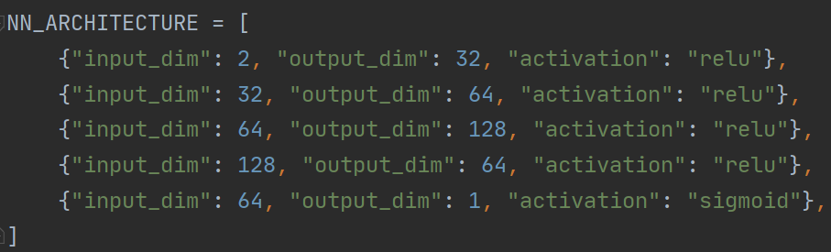
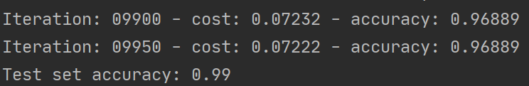
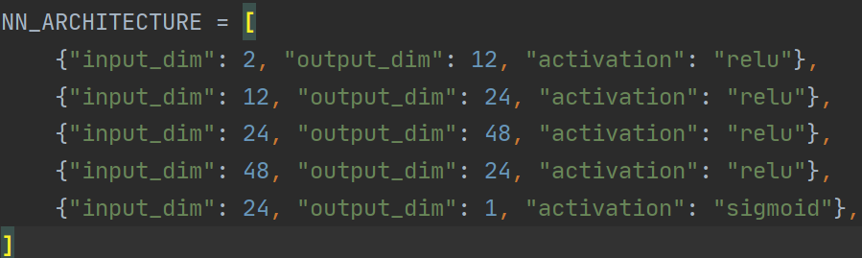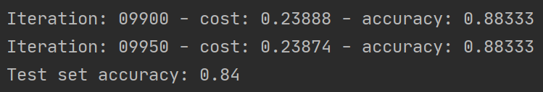
结果：在本数据下，我进行的参数修改的情况下，增加输入输出维度使得效果稍稍有一点点提升，而减少则下降了。
结论：增加或减少各层输入和输出的维度是会影响模型的性能的，但是具体情况还是得依据具体问题和数据规模来定。
4.4 使用 Sigmoid 函数代替 ReLU

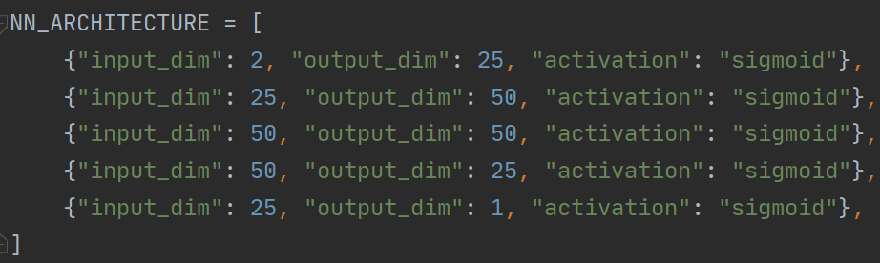
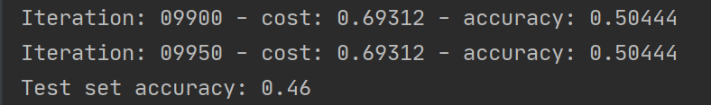
全替换成Sigmoid 效果很差
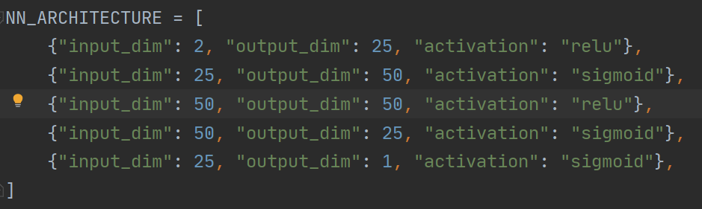
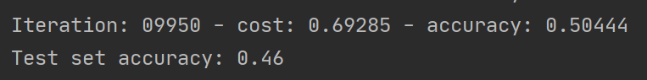
Sigmoid 和Relu交替使用了一下，效果略有上升，但依然很差。
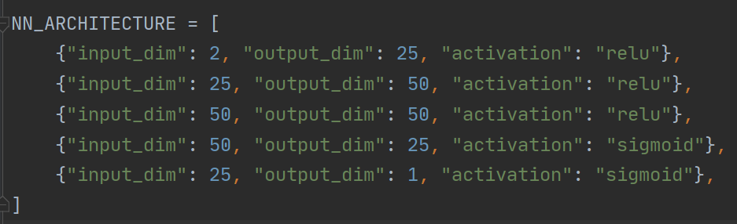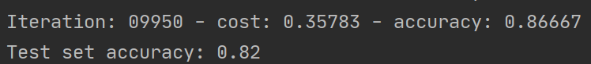
前三层使用Relu，效果有所上升，可以视为比较合格的分类模型了。
结论：选择不同的激活函数对于模型的性能影响很大。
5.参考第4.3节，尝试不同的参数初始化方法，将网络参数全部初始化为0，观察训练结果并分析原因。
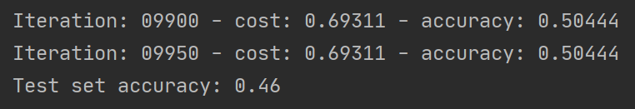
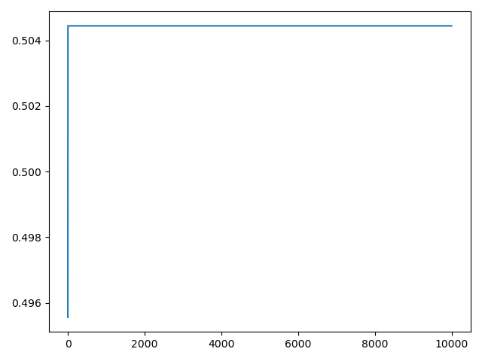
结果：一直不收敛。
结论：所有参数都初始化为0的时候，同一hidden layer的参数的更新幅度是一样的。又因为它们的初值也一样（都是0），所以导致隐藏层的参数永远一样，这就意味着你同一隐藏层每个神经元输入一样、经过同样的激活，又得到一样的输出。同一个隐藏层里即使有n个神经元，其作用也只不过是相当于在输出结果上乘以了“n”。这样的情况在每个隐藏层都会出现，每个隐藏层都退化成一个神经元，那么结果就和线性回归没什么区别了。
6.参考第11节内容，调整 make_moons() 函数中的 noise 和 train_test_split() 函数中的 TEST_SIZE，改变数据集中点的分布，按照11节中的说明完成分析。
6.1 noise 取 0, 0.2, 0.4, 0.8, 1.0 等不同值，查看并截图保存对应的数据集图像和训练结果，分析其趋势，及出现这样趋势的原因。
Noise = 0
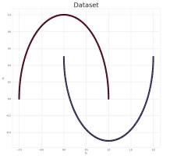
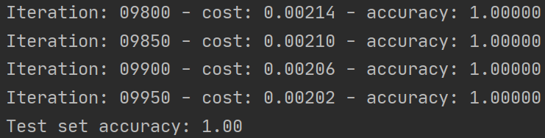
Noise = 0.2
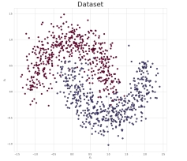
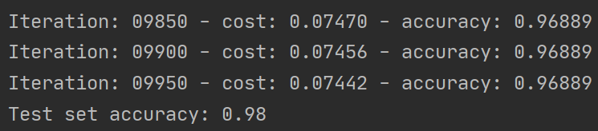
Noise = 0.4
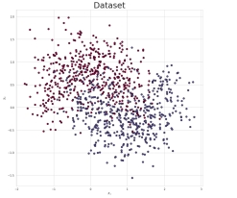
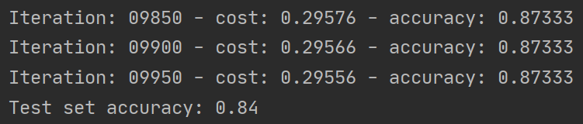
Noise = 0.8
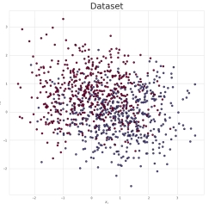
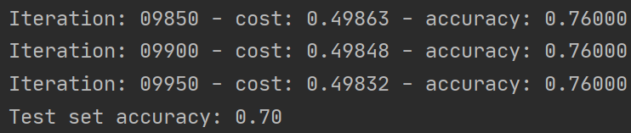
Noise = 1
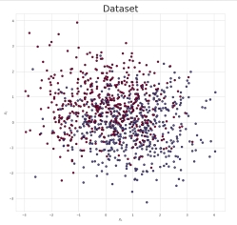
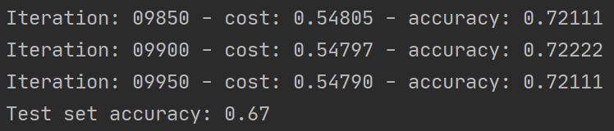
结果：噪声越多，分布越混乱。在噪声为0的情况下，经验误差和测试准确率都为1，随着噪声越来越多经验误差和测试准确率越来越低。
结果：随着噪声的增加，准确率越来越低，得知，噪声会影响分类器的判断。

将 noise 固定为 0.8，将sklearn.model_selection.train_test_split() 函数中的 TEST_SIZE 改为 0.98，观察和原先 noise 为 0.2、TEST_SIZE 为 0.1 的情况相比，训练集上的准确度和测试集上的准确度都分别发生了什么变化？出现这样变化的原因是什么？
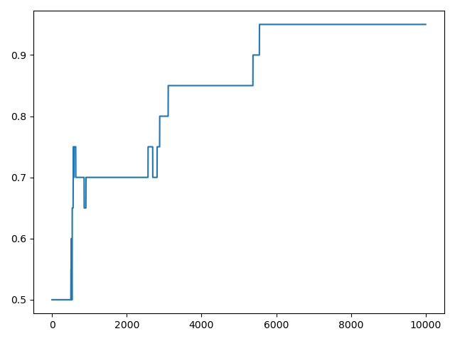
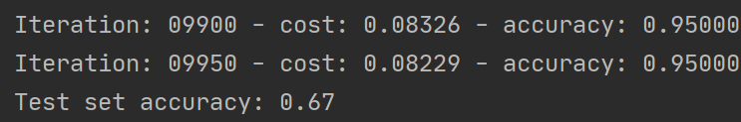
结果：noise 固定为 0.8，TEST_SIZE 改为 0.98，观察和原先 noise 为 0.2、TEST_SIZE 为 0.1 训练集上的accuracy都非常的高，但是TEST_SIZE 改为 0.9，noise 固定为 0.8在测试集的accuracy非常低。
结论：TEST_SIZE越多，对应的训练集越少，这样会导致学习不充分，模型的性能降低。同时，由上面的结论我们可以知道，噪声越大，越影响模型的准确率，但是在充分学习的情况下，也可以达到不错的训练准确度，经验误差会比较低。

- 参考第12节内容，请将 learning_rate 分别改为 0.1 和 0.001，观察训练过程中的 cost 和 accuracy 变化趋势，并分析其原因。
原来0.01的cost和accuracy：
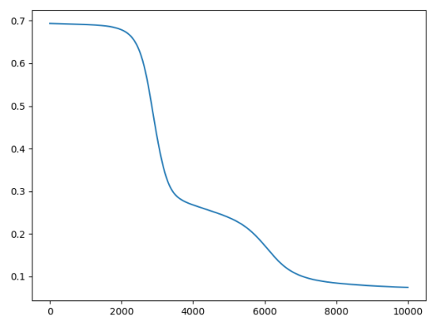
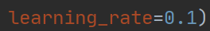
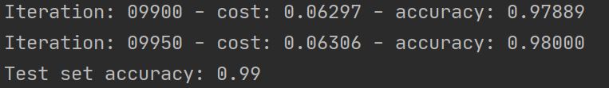
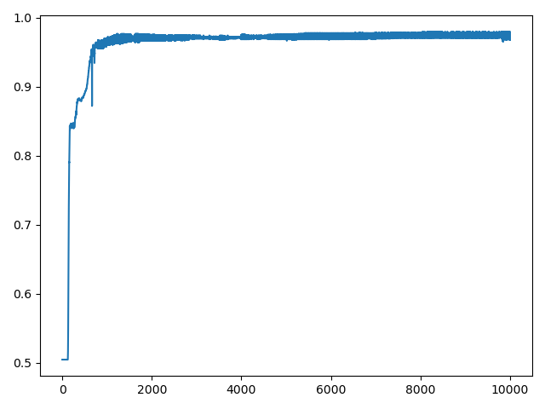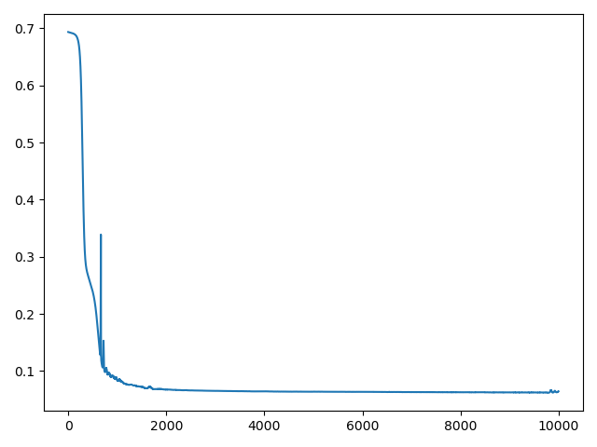cost
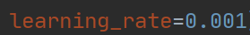
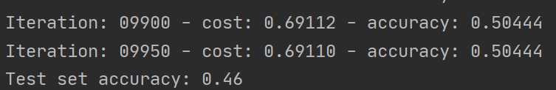
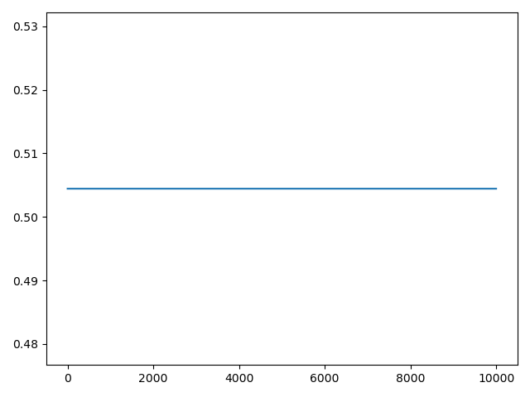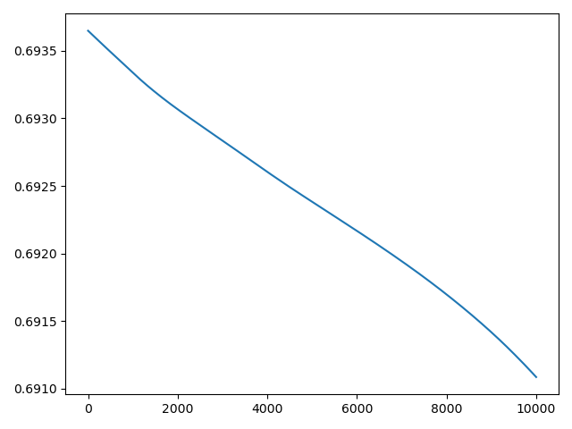cost
训练不充分，加大epoch一倍，到20000。
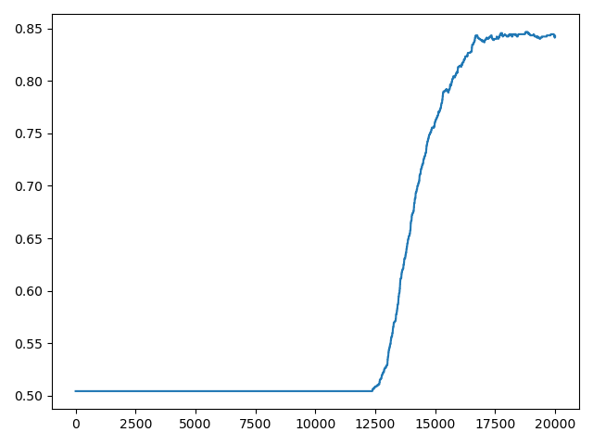

结果：在这个样本训练上，通过accuracy和cost可以看出来学习率为 0.1收敛较快（accuracy和cost的下降速度），效果也非常不错，达到了0.99。学习率为0.001的情况下都没有收敛，cost的下降速度非常缓慢，训练集上的accuracy没有减少，效果很差。
结论：学习率是控制反向传播修正的尺度，偏大的话收敛会相对比较快，也可能出现不收敛的情况。偏小的话，可能很难收敛，耗费计算资源。

实验心得：
通过本次实验，我领悟到了神经网络学习是一个同时控制大量参数迭代的过程，过多的参数会导致模型的训练稳定性大大降低。训练神经网络的调参过程，就是找到训练稳定性与快速收敛之前的平衡。所有的训练技巧，只是让模型更容易找到在自身的模型结构下的最小损失点。但是在使用了卷积神经网络后，模型可以很轻易得达到 95%的性能。可以说，改变模型的结构，给模型一个正确的假设（感受野），进而能够有效缩减函数空间。如此才是最有效的提升模型性能的方法。而了解训练技巧，可以帮助学习和了解模型的性质，学会分辨训练模型时的现象说明了什么，以及如何使用技巧去解决。这些知识对于理解神经网络与神经网络优化的理论知识有很好的促进作用。

